

**ДУМА НЕФТЕКУМСКОГО МУНИЦИПАЛЬНОГО ОКРУГА**

**СТАВРОПОЛЬСКОГО КРАЯ**

**ВТОРОГО СОЗЫВА**

**РЕШЕНИЕ**

24 октября 2023 г. г. Нефтекумск № 182

Об утверждении Положения о Почетной грамоте Нефтекумского муниципального округа Ставропольского края

В целях поощрительных мер за безупречную и эффективную работу, высокие достижения и выполнение на высоком уровне своих трудовых обязанностей в области экономики, здравоохранения, образования, науки, культуры, искусства, спорта, социальной сферы, государственного и муниципального управления, за укрепление законности и правопорядка, активную политическую, общественную, благотворительную, просветительскую деятельность, а также за иные заслуги перед Нефтекумским районом Ставропольского края,

Дума Нефтекумского муниципального округа Ставропольского края,

**РЕШИЛА:**

**Статья 1**

Утвердить Положение о Почетной грамоте Нефтекумского муниципального округа Ставропольского края согласно приложению 1.

**Статья 2**

Утвердить состав комиссии по рассмотрению представлений и ходатайств к награждению Почетной грамотой Нефтекумского муниципального округа Ставропольского края согласно приложению 2.

**Статья 3**

Признать утратившими силу решения Думы Нефтекумского городского округа Ставропольского края:

от 4 сентября 2018 года № 231 «О внесении изменений в приложение 2 решения Думы Нефтекумского городского округа Ставропольского края от 26 декабря 2017 года № 71 «О Положении о Почетной грамоте Нефтекумского городского округа Ставропольского края»;

от 27 декабря 2018 года № 290 «О внесении изменений в приложение 2 решения Думы Нефтекумского городского округа Ставропольского края от 26 декабря 2017 года № 71 «О Положении о Почетной грамоте Нефтекумского городского округа Ставропольского края»;

от 19 марта 2019 года № 313 «О внесении изменений в приложение 2 решения Думы Нефтекумского городского округа Ставропольского края от 26 декабря 2017 года № 71 «О Положении о Почетной грамоте Нефтекумского городского округа Ставропольского края»;

от 11 июня 2019 года № 345 «О внесении изменений в решение Думы Нефтекумского городского округа Ставропольского края от 26 декабря 2017 г. № 71 «О Положении о Почетной грамоте Нефтекумского городского округа Ставропольского края».

**Статья 4**

Контроль за исполнением настоящего решения возложить на постоянную комиссию Думы Нефтекумского муниципального округа Ставропольского края по местному самоуправлению, законотворчеству и правопорядку (председатель - Р.К. Абдулнасыров).

**Статья 5**

Настоящее решение вступает в силу со дня его официального опубликования.

Председатель Думы

Нефтекумского муниципального округа

Ставропольского края Д.А. Слюсарев

Глава Нефтекумского

муниципального округа

Ставропольского края Д.Н. Сокуренко

|  |  |
| --- | --- |
|  | Приложение 1  к решению Думы Нефтекумского  муниципального округа Ставропольского края «Об утверждении Положения о Почетной грамоте Нефтекумского муниципального округа Ставропольского края»  от 24 октября 2023 г. № 182 |

**ПОЛОЖЕНИЕ**

**о Почетной грамоте Нефтекумского муниципального**

**округа Ставропольского края**

Статья 1. **Общие положения**

Почетной грамотой Нефтекумского муниципального округа Ставропольского края (далее - Почетная грамота) награждаются жители Нефтекумского района Ставропольского края, другие граждане Российской Федерации, организации или их коллективы за заслуги в развитии Нефтекумского района Ставропольского края в области экономики, здравоохранения, образования, науки, культуры, искусства, спорта, социальной сферы, государственного и муниципального управления, за укрепление законности и правопорядка, активную политическую, общественную, благотворительную, просветительскую деятельность, а также иные заслуги перед Нефтекумским районом Ставропольского края (далее - Нефтекумский район).

Статья 2. **Даты награждение Почетной грамотой**

1. Награждение Почетной грамотой граждан, организаций и учреждений может быть приурочено к государственным и профессиональным праздникам Российской Федерации, юбилейным датам граждан, организаций и учреждений, а также праздничным дням, установленным законодательством Ставропольского края и решениями Думы Нефтекумского муниципального округа Ставропольского края.

2. Юбилейными датами для граждан следует считать сорокалетие со дня рождения и другие последующие пятилетия.

Юбилейными датами для организаций следует считать десятилетие и другие последующие десятилетия со дня их образования.

Статья 3. **Представление к награждению Почетной грамотой**

1. Награждение Почетной грамотой осуществляется на основании постановления председателя Думы Нефтекумского муниципального округа Ставропольского края на основании ходатайства о награждении Почетной грамотой и представления к награждению Почетной грамотой.

2. Ходатайство и представление к награждению Почетной грамотой вносится на рассмотрение комиссии по рассмотрению ходатайств и представлений к награждению Почетной грамотой Нефтекумского муниципального округа Ставропольского края:

председателем Думы Нефтекумского муниципального округа Ставропольского края (далее - председатель Думы муниципального округа) или его заместителями, постоянными комиссиями Думы Нефтекумского муниципального округа Ставропольского края, главой Нефтекумского муниципального округа Ставропольского края - руководителей органов местного самоуправления Нефтекумского муниципального округа Ставропольского края, организаций и учреждений независимо от форм собственности, осуществляющих свою деятельность, на территории Нефтекумского района;

председателем Думы Нефтекумского муниципального округа Ставропольского края или его заместителями, постоянными комиссиями Думы Нефтекумского муниципального округа Ставропольского края - депутатов Думы Нефтекумского муниципального округа Ставропольского края, работников аппарата Думы Нефтекумского муниципального округа Ставропольского края;

председателем Контрольно - счетной палаты Нефтекумского муниципального округа Ставропольского края - работников Контрольно-счетной палаты Нефтекумского муниципального округа Ставропольского края;

руководителями отраслевых (функциональных) и территориального органов администрации Нефтекумского муниципального округа Ставропольского края - работников отраслевых (функциональных) и территориального органов администрации Нефтекумского муниципального округа Ставропольского края;

руководителями организаций и учреждений независимо от форм собственности, осуществляющих свою деятельность на территории Нефтекумского района Ставропольского края - работников возглавляемых ими организаций и учреждений;

управлением по делам территорий администрации Нефтекумского муниципального округа Ставропольского края, общественными объединениями, территориальными общественными советами Нефтекумского муниципального округа Ставропольского края - жителей Нефтекумского муниципального округа Ставропольского края.

Статья 4. **Представление о награждении Почетной грамотой**

1. К ходатайству о награждении Почетной грамотой гражданина прилагается представление к награждению Почетной грамотой содержащее следующие сведения:

1) фамилия, имя, отчество (полностью);

2) дата рождения (число, месяц, год);

3) должность (согласно штатному расписанию);

4) полное наименование организации (в соответствии с уставом или положением о ней), ее адрес местонахождения;

5) звание (для военнослужащих);

6) образование;

7) ученая степень, ученое звание;

8) трудовой стаж в одной из сфер деятельности, указанных в [статье 1](consultantplus://offline/ref=95A8B5D0F38EFFA23E6DA2FC74DB6D5F5F9837658FB12F193577CA255FEDFF4EB292ACF2A4F83A434E9B4F33M23FG) настоящего Положения;

9) трудовой стаж в организации, инициировавшей награждение Почетной грамотой (не менее трех лет);

10) адрес регистрации (проживания);

11) характеристика с указанием личного вклада гражданина, представляемого к награждению Почетной грамотой, в развитие одной из сфер деятельности, указанных в статье 1 настоящего Положения;

12) сведения о наградах и поощрениях.

2. К ходатайству о награждении Почетной грамотой организации, учреждения прилагается представление к награждению Почетной грамотой содержащее следующие сведения:

1) полное наименование организации (в соответствии с уставом или положением о ней), ее адрес местонахождения;

2) фамилия, имя, отчество, должность руководителя организации (согласно штатному расписанию);

3) информация о вкладе организации или ее коллектива в развитие одной из сфер деятельности, указанных в [статье 1](consultantplus://offline/ref=95A8B5D0F38EFFA23E6DA2FC74DB6D5F5F9837658FB12F193577CA255FEDFF4EB292ACF2A4F83A434E9B4F33M23FG) настоящего Положения, и анализ показателей ее работы за последние три года;

4) краткая историческая справка об организации.

3. К ходатайству о награждении Почетной грамотой и представлению коллегиального органа к награждению Почетной грамотой прилагается соответствующее решение указанного органа.

4. Ходатайство о награждении Почетной грамотой заверяется подписью руководителя организации и печатью организации.

Статья 5. **Рассмотрение ходатайства и представления к награждению Почетной грамотой**

1. Ходатайство о награждении Почетной грамотой (далее - ходатайство) и представление к награждению Почетной грамотой (далее - представление) вносятся председателю Думы муниципального округа за 30 дней до даты предполагаемого награждения.

Ходатайство и представление, оформленные с нарушением установленного настоящим Положением порядка и внесенные с нарушением срока, установленного настоящей частью, к рассмотрению не принимаются.

2. Рассмотрение ходатайства и представления осуществляется по поручению председателя Думы муниципального округа комиссией по рассмотрению ходатайств и представлений к награждению Почетной грамотой Нефтекумского муниципального округа Ставропольского края, утвержденной решением Думы Нефтекумского муниципального округа Ставропольского края (далее - комиссия), для принятия решения о награждении.

Комиссия в течение десяти рабочих дней на заседании комиссии рассматривает представленные ходатайства и представления и принимает решение о награждении Почетной грамотой граждан, организаций и учреждений.

3. При несоответствии представленных ходатайства и представления требованиям, установленным настоящим Положением, комиссия выносит соответствующее решение, и возвращает их заявителю.

4. Ходатайство и представление вместе с протоколом заседания комиссии направляются председателю Думы муниципального округа.

Статья 6.**Награждение Почетной грамотой**

1. На основании постановления председателя Думы муниципального округа о награждении Почетной грамотой аппарат Думы Нефтекумского муниципального округа Ставропольского края обеспечивает оформление (печатание) Почетной грамоты.

Почетная грамота подписывается председателем Думы муниципального округа и главой Нефтекумского муниципального округа Ставропольского края, заверяется печатью Думы Нефтекумского муниципального округа Ставропольского края и администрации Нефтекумского муниципального округа Ставропольского края.

2. Вручение Почетной грамоты проводится в торжественной обстановке председателем Думы муниципального округа и главой Нефтекумского муниципального округа Ставропольского края или по поручению председателя Думы муниципального округа иным лицом.

Награжденному вручаются Почетная грамота установленного образца (приложение) и ценный подарок.

3. Сведения о награждении Почетной грамотой граждан в установленном порядке вносятся в их трудовую книжку и личное дело.

Сведения о награждении Почетной грамотой публикуется в муниципальных средствах массовой информации, и размещаются на официальном сайте администрации Нефтекумского муниципального округа Ставропольского в сети «Интернет».

Статья 7. **Очередное награждения Почетной грамотой**

Очередное награждение Почетной грамотой за новые заслуги перед Нефтекумским районом, возможно, не ранее чем через три года после даты предыдущего награждения, за исключением награждения за совершение подвига, проявленные мужество, смелость и отвагу.

Учет и регистрацию награжденных Почетной грамотой осуществляет аппарат Думы Нефтекумского муниципального округа Ставропольского.

Статья 8. **Финансирование награждения Почетной грамотой**

Реализация настоящего Положения осуществляется за счет средств, предусмотренных в бюджете Нефтекумского муниципального округа Ставропольского края на очередной финансовый год и плановый период.

Приложение

к Положению о Почетной грамоте Нефтекумского

муниципального округа Ставропольского края

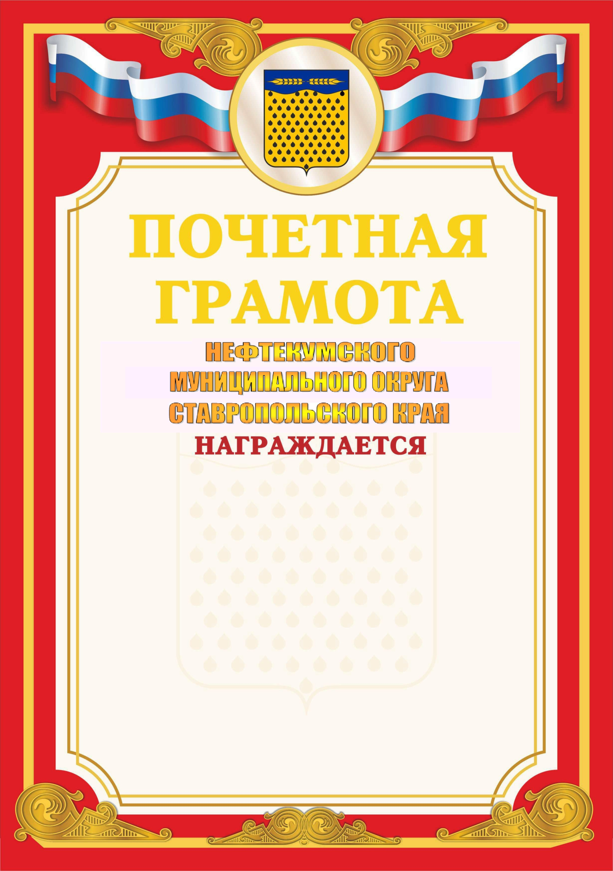

|  |  |
| --- | --- |
|  | Приложение 2  к решению Думы Нефтекумского  муниципального округа Ставропольского края «Об утверждении Положения о Почетной грамоте Нефтекумского муниципального округа Ставропольского края»  от 24 октября 2023 г. № 182 |

**СОСТАВ**

**комиссии по рассмотрению ходатайства и представления к награждению Почетной грамотой Нефтекумского муниципального округа Ставропольского края**

Слюсарев Д.А., председатель Думы Нефтекумского муниципального округа Ставропольского края, председатель комиссии;

Колесникова И.А., председатель постоянной комиссии мандатной и по депутатской этике, по социальным вопросам, работе с общественными организациями, по молодежной политике, медицине, образованию, культуре и спорту Думы Нефтекумского муниципального округа Ставропольского края, заместитель председателя комиссии;

Сапрыкина М.А., управляющая делами Думы Нефтекумского муниципального округа Ставропольского края, секретарь комиссии

Члены комиссии:

Абдулнасыров Р.К., председатель постоянной комиссии по местному самоуправлению, законотворчеству и правопорядку Думы Нефтекумского муниципального округа Ставропольского края;

Кульниязов Р.Д., председатель постоянной комиссии по бюджету, экономической политике, налогам, собственности и инвестициям Думы Нефтекумского муниципального округа Ставропольского края;

Шерпеев А.З., председатель постоянной комиссии по развитию сельского хозяйства, градостроительству, продовольствию и природопользованию, промышленности, транспорту, связи и жилищно-коммунальному хозяйству Думы Нефтекумского муниципального округа Ставропольского края